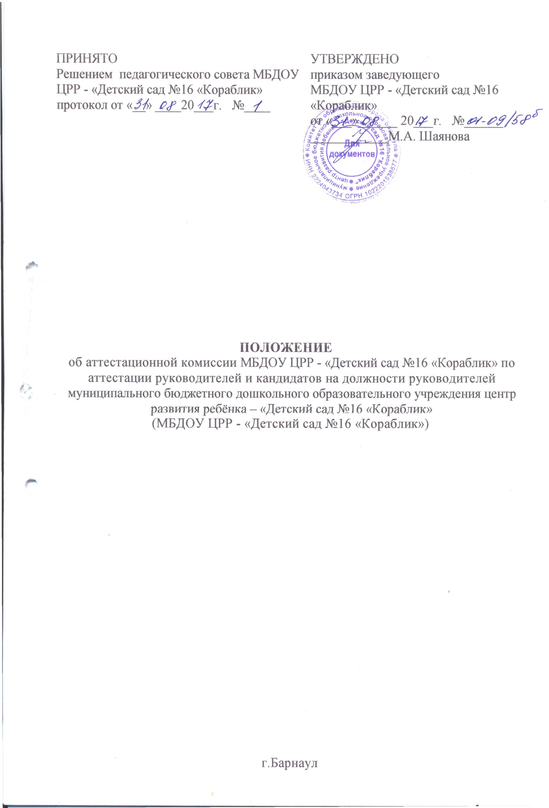
ПРИНЯТО  Решением педагогического совета МБДОУ ЦРР - «Детский сад №16 «Кораблик»  протокол от «__» ____20___г. №____ | УТВЕРЖДЕНО  приказом заведующего  МБДОУ ЦРР - «Детский сад №16 «Кораблик»  от «___»______ 20___г. №______  ____________М.А. Шаянова

ПОЛОЖЕНИЕ

об аттестационной комиссии МБДОУ ЦРР - «Детский сад №16 «Кораблик» по аттестации руководителей и кандидатов на должности руководителей муниципального бюджетного дошкольного образовательного учреждения центр развития ребёнка – «Детский сад №16 «Кораблик»
(МБДОУ ЦРР - «Детский сад №16 «Кораблик»)

г.Барнаул
I. Общие положения
- Положение об аттестационной комиссии муниципального бюджетного дошкольного образовательного учреждения центр развития ребёнка – «Детский сад №16 «Кораблик» по аттестации руководителей и кандидатов на должность руководителей МБДОУ ЦРР - «Детского сада №16 «Кораблик» (далее - Положение) регламентирует порядок создания аттестационной комиссии по аттестации руководителей (заведующего) (МБДОУ ЦРР - «Детский сад №16 «Кораблик») (далее - МОО) и кандидатов на должности руководителей (заведующий, заместитель заведующего по BMP, заместитель заведующего по АХР) МОО.
- Аттестационная комиссия в своей деятельности руководствуется федеральными законами, законами Алтайского края, Положением о порядке проведения аттестации руководителей и кандидатов на должности руководителей МБДОУ ЦРР - «Детский сад №16 «Кораблик»
- Основными принципами работы аттестационной комиссии являются: коллегиальность, гласность, открытость, обеспечивающие объективное отношение к руководителям МОО, кандидатам на должности руководителей МОО, недопустимость дискриминации при проведении аттестации, соблюдение норм профессиональной этики.

II. Цели и задачи деятельности аттестационной комиссии
- Аттестационная комиссия создается в целях проведения аттестации руководителей МОО и кандидатов на должности руководителей МОО для установления соответствия занимаемой должности.
- Задачами деятельности аттестационной комиссии являются: установление объективной оценки качества и результативности профессиональной деятельности руководителей МОО и кандидатов на должности руководителей МОО при исполнении должностных обязанностей, подтверждение соответствия уровня их квалификации требованиям, предъявляемым к занимаемой должности, повышение эффективности работы МОО, стимулирование профессионального роста руководителей МОО, кандидатов на должности руководителей МОО.

III. Состав аттестационной комиссии
- Состав аттестационной комиссии утверждается приказом МБДОУ ЦРР - «Детского сада №16 «Кораблик».
- Аттестационная комиссия состоит из председателя комиссии, заместителя председателя комиссии, секретаря и членов комиссии, формируется из педагогического состава МБДОУ ЦРР - «16 «Кораблик».
- Состав аттестационной комиссии формируется таким образом, чтобы была исключена возможность конфликта интересов, который мог бы повлиять на принимаемые аттестационной комиссией решения. Общее количество членов аттестационной комиссии 7 человек.
- Функциональные обязанности членов аттестационной
комиссии
- Председателем аттестационной комиссии является ст. воспитатель, который:
- руководит деятельностью аттестационной комиссии;
- проводит заседания аттестационной комиссии;
- рассматривает обращения и жалобы по вопросам аттестации;
- Заместитель председателя аттестационной комиссии:
- участвует в разработке нормативной базы по аттестации руководителей МОО;
- готовит проекты приказов, регламентирующих проведение аттестации руководителей МОО;
- исполняет обязанности председателя и проводит заседания аттестационной комиссии в период его отсутствия;
- проводит прием руководителей МОО и кандидатов на должности руководителей МОО по вопросам аттестации;
- осуществляет приём аттестационных материалов руководителей МОО, кандидатов на должности руководителей МОО;
- формирует сводную заявку на квалификационные испытания руководителей МОО и направляет её в отдел сопровождения экспертизы и аттестации КГБУ ДПО «АКИПКРО»;
- координирует деятельность профильных экспертных групп при аттестационной комиссии;
- систематизирует информацию о результатах квалификационных испытаний руководителей МОО, кандидатов на должности руководителей МОО;
- организует заседания аттестационной комиссии;
- осуществляет контроль за исполнением руководителями МОО, кандидатами на должности руководителей МОО рекомендаций аттестационной комиссии.
- Секретарь аттестационной комиссии:
- формирует протокол заседания аттестационной комиссии;
- систематизирует информацию о выполнении рекомендаций руководителям МОО по итогам заседания аттестационной комиссии;
- проводит организационную работу по подготовке заседаний аттестационной комиссии.
- Члены аттестационной комиссии:
- принимают участие в заседаниях аттестационной комиссии;
- знакомятся с аттестационными материалами, результатами квалификационных испытаний руководителей МОО, кандидатов на должности руководителей МОО;
- в случае необходимости выносят рекомендации руководителям МОО, кандидатам на должности руководителей МОО о необходимости получения дополнительного профессионального образования по профилю управленческой деятельности, повышения уровня профессиональной компетентности;
- осуществляют контроль за выполнением руководителями МОО, кандидатами на должности руководителей МОО рекомендаций, указанных в протоколе заседания аттестационной комиссии.
- Права и обязанности членов аттестационной комиссии
- Члены аттестационной комиссии имеют право:
- знакомиться с результатами экспертизы профессиональной деятельности аттестуемых руководителей МОО, кандидатов на должности руководителей МОО до заседания аттестационной комиссии;
- запрашивать дополнительную информацию о профессиональной деятельности аттестуемых руководителей МОО у членов профильных экспертных групп, работодателей кандидатов на должности руководителей МОО;
- проводить собеседования с аттестуемыми руководителями МОО, кандидатами на должности руководителей МОО;
- выступать в качестве экспертов профессиональной деятельности руководителей МОО, уровня квалификации кандидатов на должности руководителей МОО в пределах своей компетенции;
- Члены аттестационной комиссии обязаны:
- знать и соблюдать законодательство по вопросам аттестации;
- соблюдать нормы нравственно-этической и профессиональной культуры при выполнении экспертно-аналитической работы по аттестации руководителей МОО, кандидатов на должности руководителей МОО;
- вести экспертно-аналитическую работу в составе аттестационной комиссии без ущерба своей основной профессиональной деятельности.

